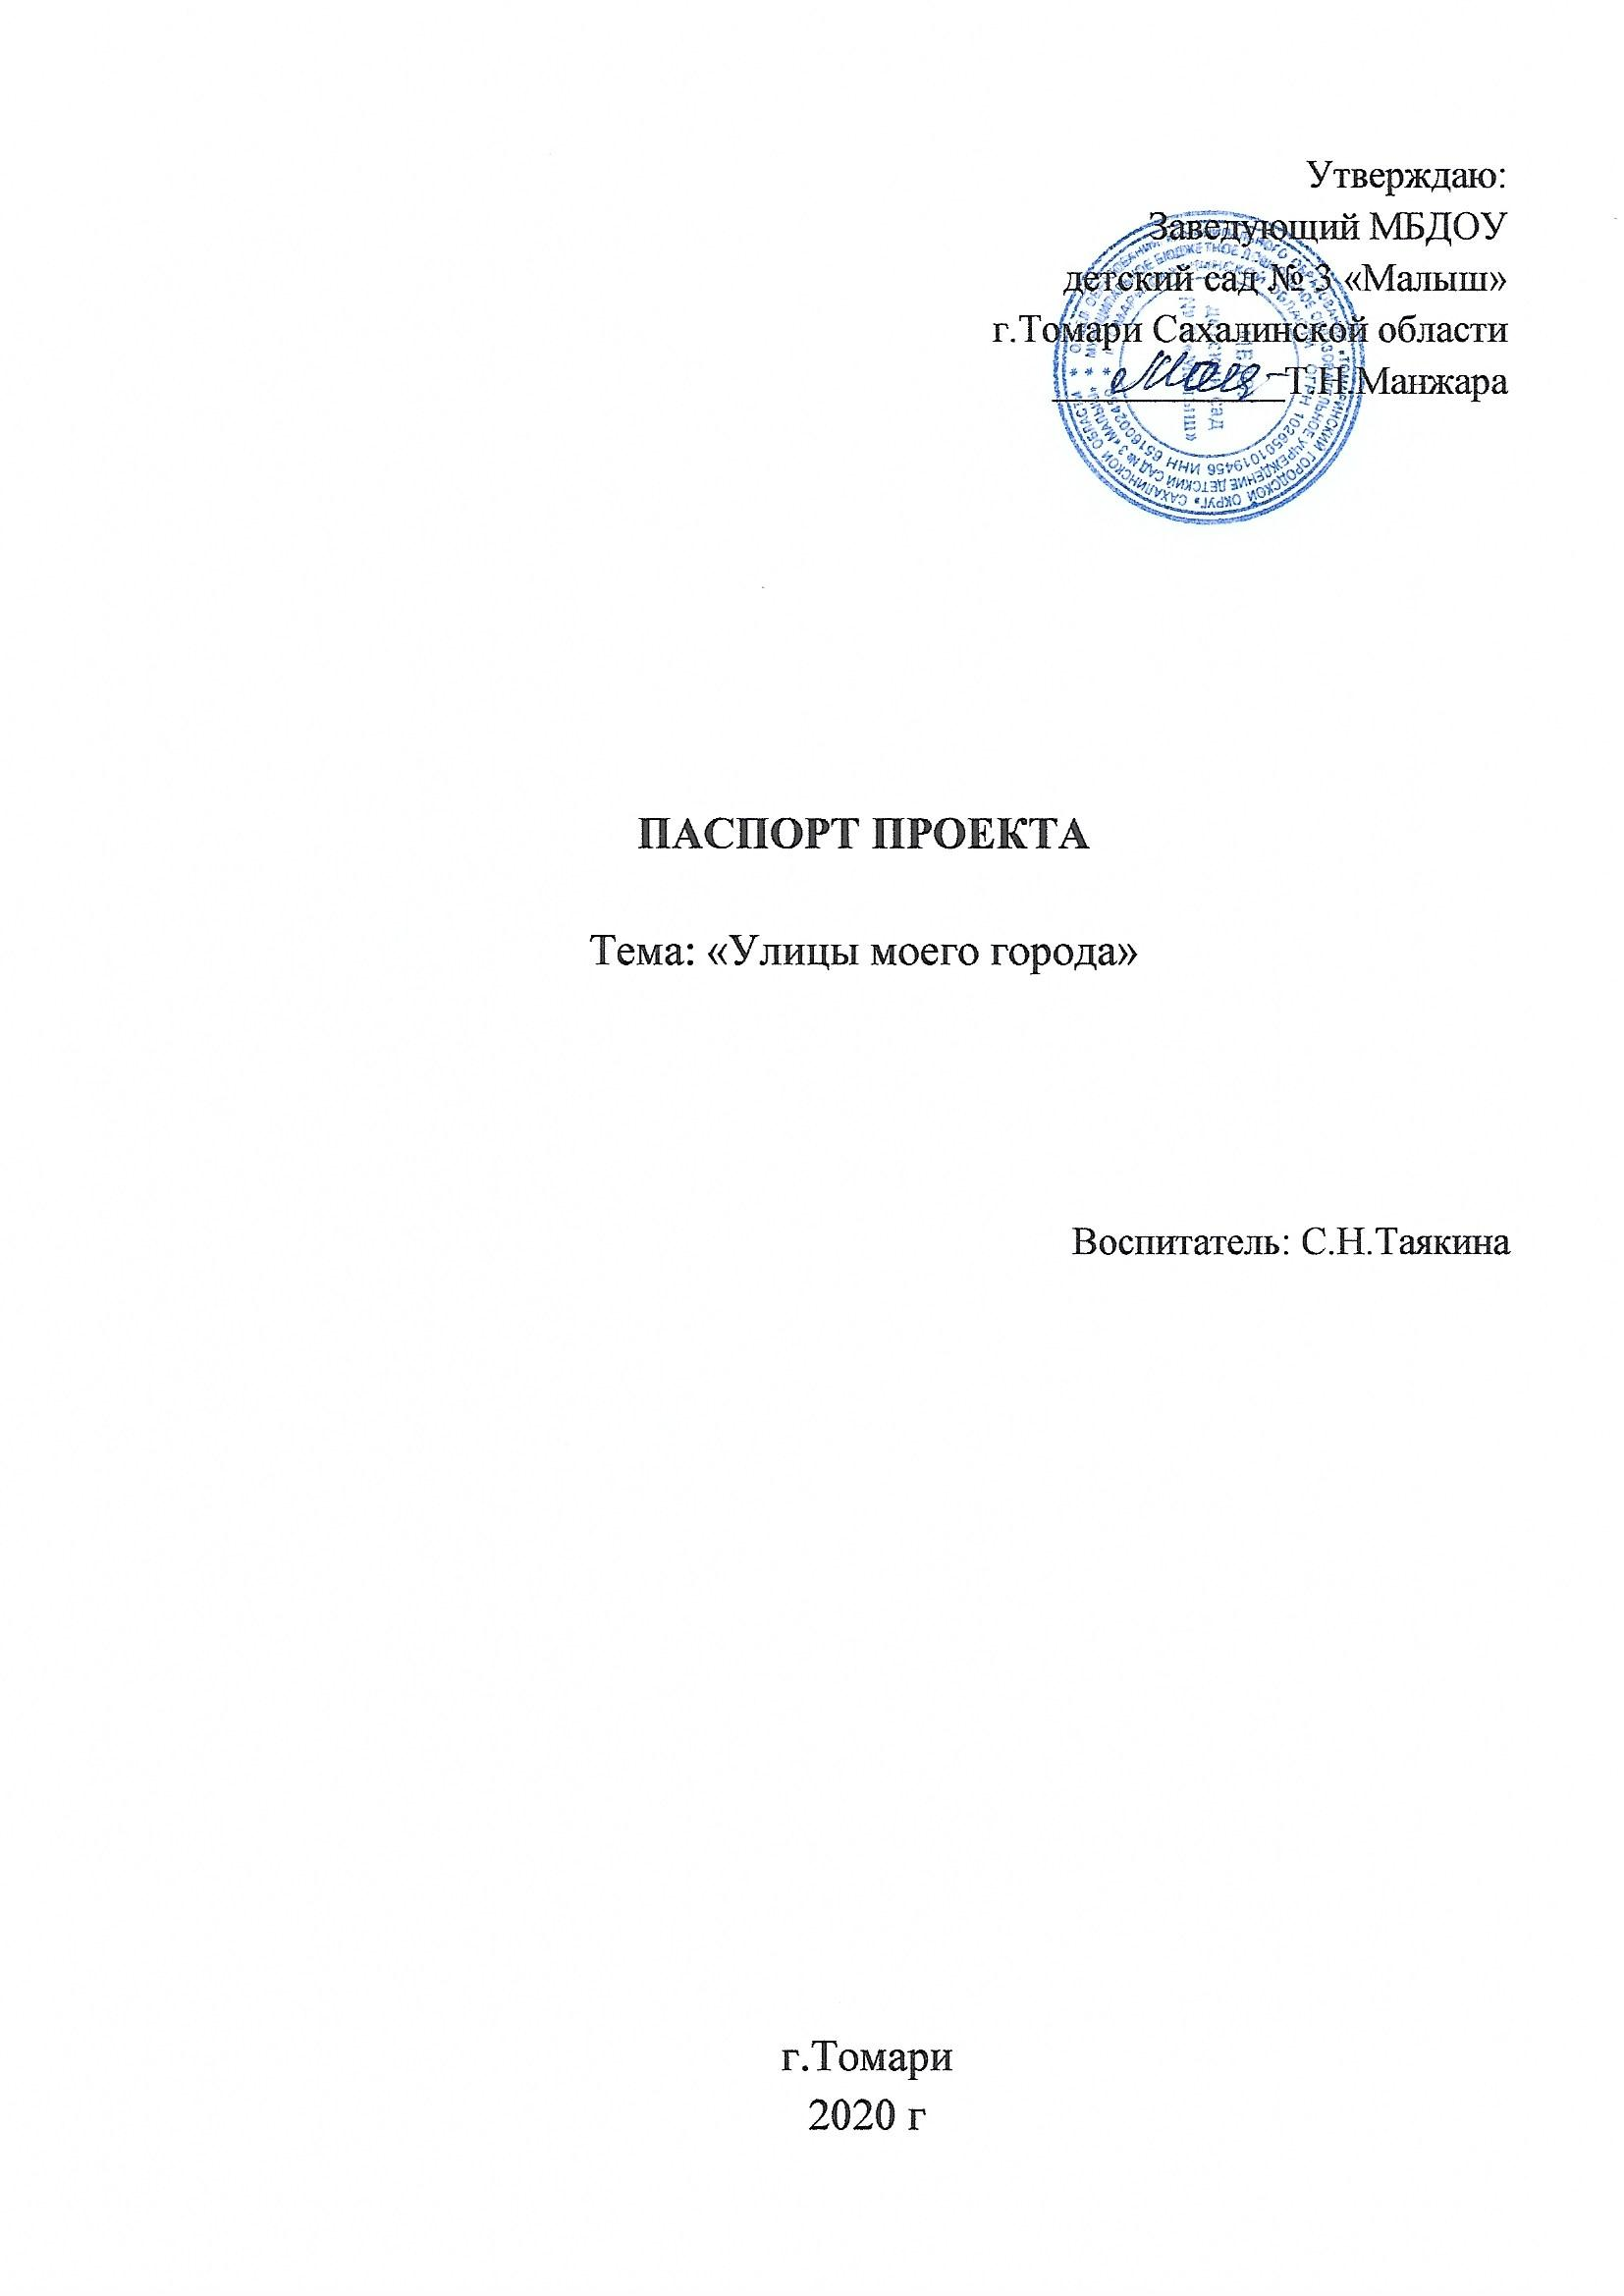

|  |  |
| --- | --- |
| **Образовательное учреждение** | МБДОУ детский сад № 3 «Малыш» г.Томари Сахалинской области |
| **ФИО, должность** | Таякина Светлана Николаевна – воспитатель |
| **Тема проекта** | «Улицы моего города» |
| **Актуальность** | Воспитание гражданственности, любви к окружающей природе, Родине, семье – один из основополагающих принципов государственной политики в области образования, закрепленный в Законе Российской Федерации *«Об образовании»*. В настоящее время патриотическое воспитание становится самостоятельным и важным звеном российского образования. Его задачи выдвигаются самой жизнью и признаются актуальными и государством, и обществом.  Сегодня, о необходимости возрождения патриотического воспитания заговорили на государственном уровне. Принята государственная программа «Патриотическое воспитание граждан Российской Федерации на 2016–2020 годы», **которая** сохраняет непрерывность процесса по дальнейшему формированию патриотического сознания российских граждан как одного из факторов единения нации. |
| **Типология проекта** | Познавательно – творческий, краткосрочный, групповой, совместный взросло – детский. |
| **Продолжительность проекта** | 01.10.2020 – 31.10.2020 |
| **Категория участников** | Дети 5-7 лет, воспитатели, педагог – психолог, родители воспитанников (законных представителей). |
| **Цель проекта** | Воспитывать чувство гордости, уважения и любви к родному краю через знакомство с достижениями знаменитых людей, прославивших наш город. |
| **Задачи проекта:**  *Для детей:*  *Для педагогов:*  *Для родителей:* | * расширять представления детей об истории **улицы,** на **которой они живут**; * познакомить с различными источниками получения информации; * развивать самостоятельность, коммуникативные качества, память, мышление, творческое воображение; * формирование чувства сопричастности к родному краю, семье. * подбор методической, справочной, энциклопедической и художественной литературы, подборка аудио и видео материалов по теме проекта; * создать условия для пополнения развивающей среды ОО новым дидактическим материалом (открытки, иллюстрации). * повышать активность родителей воспитанников и других членов семей в участии в различных формах партнерства с ДОУ; * создать условия для совместного сотрудничества детей и их родителей; * способствовать активному вовлечению родителей в совместную деятельность с ребенком в условиях семьи; * обогащение детско-родительских отношений опытом совместной деятельности через формирование представлений о родном городе и **улицах**. |
| **Методы, используемые в проекте** | 1. беседы, диалоги, дискуссии; 2. экскурсии; 3. наблюдения; 4. творческие мастерские; 5. работа в группах; 6. ролевые, дидактические игры. |
| **Предполагаемые результаты:**  *Для детей:*  *Для педагогов:*  *Для родителей:* | * выставка макета «Мой дом, моя **улица**, мой город»; * презентации *«***Улица**, на **которой я живу**»; * книжки-малышки *«***Улица**, на **которой я живу**»; * выставка рисунков «Моя родина –Томари; * рисование с детьми сюжетов; * заучивание пословиц и поговорок, стихов; * исполнение сюжетно-ролевых игр: «Мы едем, едем, едем…», «В гости к бабушке»; * рассматривание открыток, иллюстраций; * участие во всех мероприятиях, организуемых в группе. * подготовка методических и дидактических материалов; * проведение интересных занятий, организация выставок; * индивидуальные и коллективные беседы; * тематическое содержание книжного уголка; * подбор открыток, иллюстраций, фотографий; * самостоятельная художественная деятельность, изготовление поделок, выставка рисунков детей. * подборка детьми вместе с родителями материала; * информированность о проекте; * проявление интереса к участию в проекте; * желание поддерживать и вносить посильный вклад в процветание города, улиц. |

**ЭТАПЫ ПРОЕКТА**

|  |  |
| --- | --- |
| **Название** | **Деятельность участников проекта** |
| I*Организационный этап* | Выявление проблемы: необходимость расширения представлений воспитанников о названии своих улиц. |
| II *Проектировочный этап* | 1. беседы: «Как называется **улица**, на **которой я живу**?», «Кто такие герои нашегогорода?», «Что должно быть на моей **улице**?» - творческие рассказы детей; 2. экскурсия по близлежащим **улицам**; 3. образовательная деятельность «Чьи имена носят наши **улицы**»; 4. просмотр видеофильмов, фотографий; 5. дидактические игры:«Экскурсия по поселку»,   «Вот моя **улица**, вот мой дом»;  6.игра «Путешествие по улицам»;  7.рисование «Моя Родина - Томари»;  8.сбор фотографий, иллюстраций, книг, календарей, открыток с видами города, улиц;  9.помощь в создании фотоальбома по теме;  10.участие в создании сборника рассказов о своей **улице;**  11.участие в изготовление макетов домов. |
| III*Продуктивный этап* | * чтение стихотворений; * рассмотрение иллюстраций; * **просмотр презентаций о улицах города;**. * виртуальные экскурсии по улицам; * проведение дидактических, сюжетно - ролевых игр; * выставка макетов объектов, расположенных на **улицах.**   Формы взаимодействия с семьей:   * консультация для родителей «Воспитание гражданственности через знакомство с историей родного города»; * опрос и беседы, выявляющие знания и представления дошкольников и родителей о том, в честь кого названа **улица,** на **которой они живут**; * оформление родительского уголка с рекомендациями по теме **проекта**; * совместная деятельность детей и родителей по подбору иллюстраций и фотоматериалов, совместное творчество с детьми. |
| IV *Заключительный этап* | - формируется система знаний о прошлом и настоящим своего города, достопримечательностях и знаменитых земляках, о своем городе;  - осуществляется обмен педагогическим опытом, рост профессиональной компетентности педагогов;  - формируется тесное взаимодействие с родителями в осуществлении проекта. |